|  |  |  |  |  |
| --- | --- | --- | --- | --- |
| |  |  | | --- | --- | | David Alejandro López Torres | 12/02/2021 | |  |  | |
| Envío del Encuadre  Materia: Programación Web 2  Carrera: Desarrollo de Software |

# Encuadre





Instrucciones

Se debe pasar al cuaderno el encuadre que abarca los temas y conceptos necesarios para trabajar adecuadamente y para respetar los criterios puestos para la materia y sus ponderaciones. Se debe escribir lo siguiente:

1. Contenido temático de la materia
2. Criterios de Evaluación
3. Forma de trabajar
4. Horario de atención



Desarrollo

Se anexan las capturas referentes al trabajo realizado en las siguientes dos páginas

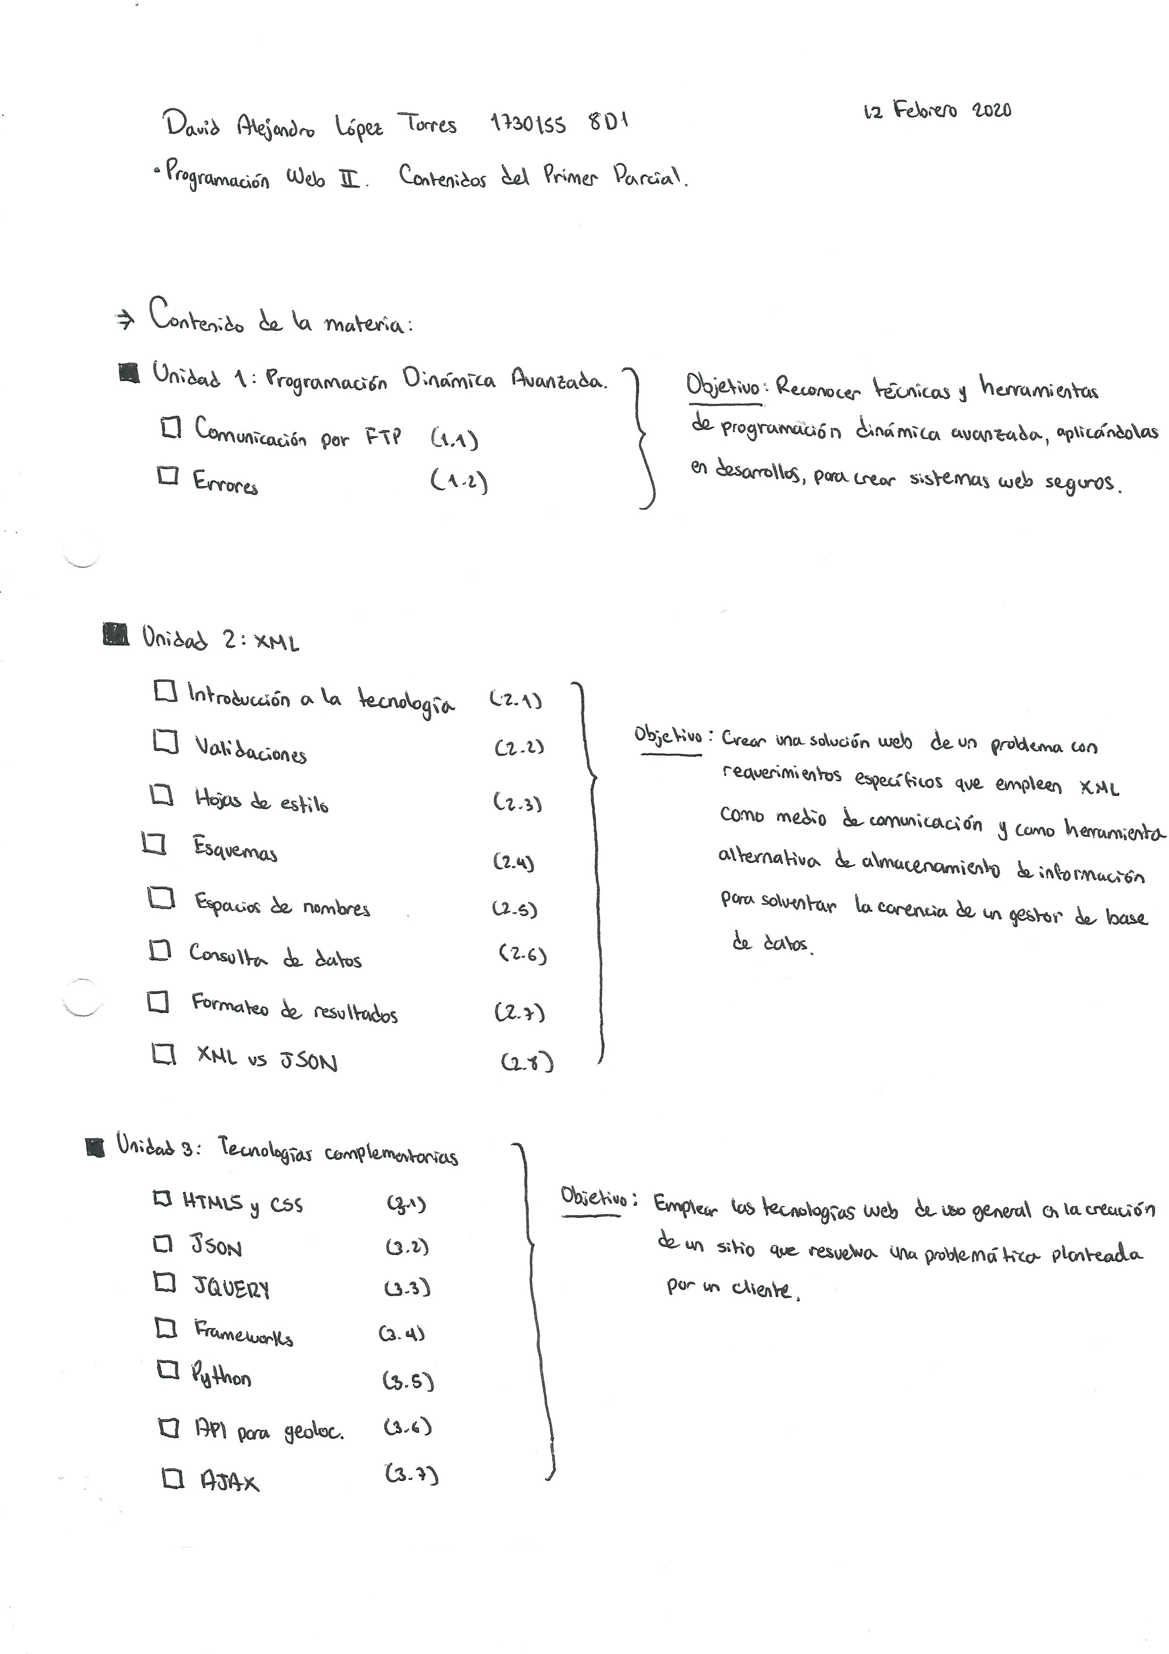

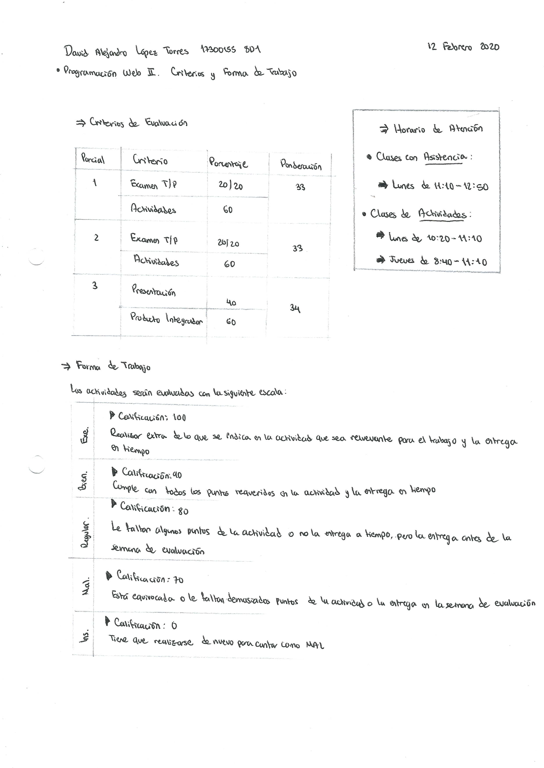



Conclusiones

Tener conocimiento de los diferentes temas que se van a abordar durante el curso es de vital importancia para llevar en paralelo un estudio personal que sirva para atender las dudas de los temas que se vayan presentando. Además, puede funcionar como instrumento para tener un conocimiento previo a las reuniones teóricas y poder abordarlas con mayor fluidez. Por otra parte, conocer los criterios de evaluación y la forma de trabajo nos da una clara idea de cómo podemos acreditar la materia con una nota muy satisfactoria. En lo personal me parece que la idea de dejar la máxima nota a la creatividad y disposición de cada uno de los alumnos es una gran estrategia para fomentar la iniciativa por parte de los alumnos para llevar a cabo un análisis más profundo de los temas vistos en clase.



Expectativas

Personalmente espero aterrizar muchos conocimientos en este curso, ya que una gran cantidad de los tópicos que se exponen las unidades temáticas ya los he trabajado alguna vez en el pasado ya sea por parte de la escuela o en proyectos personales de desarrollo. No obstante, creo que vendría muy bien un poco de práctica para recuperar mi destreza habitual en estos tópicos, con lo que puedo decir que el curso queda como anillo al dedo para mi caso.



Bibliografía

Para esta actividad no fue necesario recurrir a ninguna bibliografía en particular.